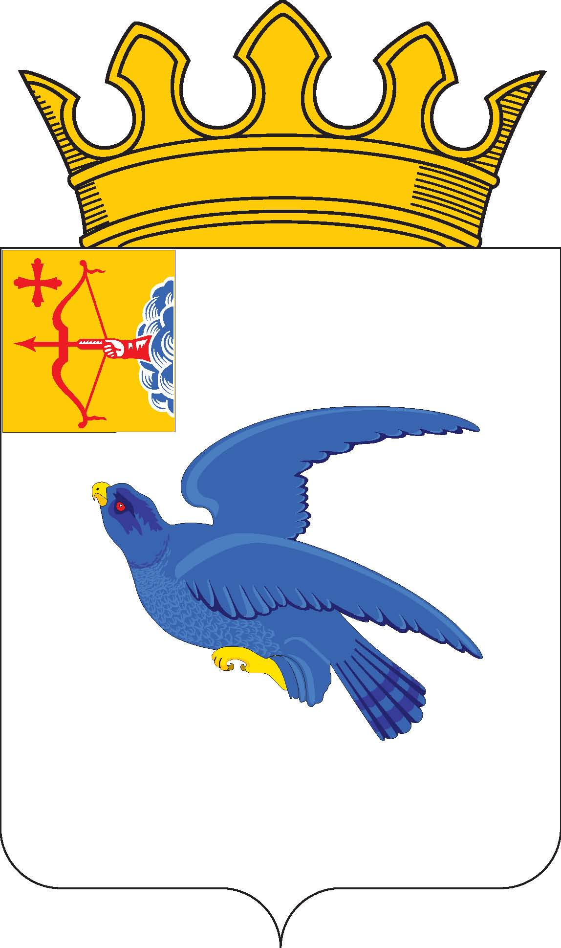

РАЙОННАЯ ДУМА
МАЛМЫЖСКОГО РАЙОНА КИРОВСКОЙ ОБЛАСТИ
шестого созыва

РЕШЕНИЕ

15.02.2022 № 2/8
г. Малмыж

О заключении председателя контрольно-счетной комиссии Малмыжского района на проект решения районной Думы Малмыжского района «О внесении изменений в решение районной Думы Малмыжского района от 17.12.2021 № 3/5»

В соответствии с Уставом муниципального образования Малмыжский муниципальный район Кировской области, Положением о контрольно-счетной комиссии Малмыжского района Кировской области, утвержденным решением районной Думы Малмыжского района от 17.12.2021 № 6/5 «Об утверждении Положения о контрольно-счетной комиссии Малмыжского района Кировской области», заслушав заключение председателя контрольно-счётной комиссии Малмыжского района Кулапиной Гульнары Анисовны на проект решения районной Думы Малмыжского района «О внесении изменений в решение районной Думы Малмыжского района от 17.12.2021 № 3/5», районная Дума Малмыжского района РЕШИЛА:
1. Заключение председателя контрольно-счётной комиссии Малмыжского района Кулапиной Г.А. на проект решения районной Думы Малмыжского района «О внесении изменений в решение районной Думы Малмыжского района от 17.12.2021 № 3/5» принять к сведению. Прилагается.
2. Опубликовать настоящее решение в Информационном бюллетене органов местного самоуправления муниципального образования Малмыжский муниципальный район Кировской области.

Председатель районной Думы
Малмыжского района О.Г. Толстобокова

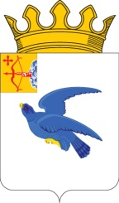
КОНТРОЛЬНО-СЧЕТНАЯ КОМИССИЯ МАЛМЫЖСКОГО РАЙОНА
612920, г. Малмыж, ул. Чернышевского 2а,тел. 8(83347) 2-05-77, факс 2-05-77
10.02.2022 г. Малмыж

Заключение № 1-р
на проект решения районной Думы Малмыжского района
«О внесении изменений в решение районной Думы Малмыжского района от 17.12.2021 №3/5 «Об утверждении бюджета муниципального образования Малмыжский муниципальный район Кировской области на 2022 год и плановый период 2023 и 2024 годов»

Заключение на проект решения районной Думы Малмыжского района «О внесении изменений в решение районной Думы Малмыжского района от 17.12.2021 № 3/5 «Об утверждении бюджета муниципального образования Малмыжский муниципальный район Кировской области на 2022 год и плановый период 2023 и 2024 годов» (далее – Проект решения) подготовлено в соответствии с:
- Бюджетным кодексом Российской Федерации,
- Положением о бюджетном процессе в муниципальном образовании Малмыжский муниципальный район Кировской области, утвержденным решением Районной Думы Малмыжского района от 29.11.2013 № 5/25 (далее – Положение о бюджетном процессе в Малмыжском районе),
- Положением о контрольно-счетной комиссии муниципального образования Малмыжский муниципальный район, утвержденным решением районной Думы Малмыжского района от 17.12.2021 № 6/5,
- Приказом Минфина России от 06.06.2019 №85н «О Порядке формирования и применения кодов бюджетной классификации Российской Федерации, их структуре и принципах назначения» (далее – Приказ Минфина России №85н),
- Приказом Минфина России от 08.06.2021 №75н «Об утверждении кодов (перечней кодов) бюджетной классификации Российской Федерации на 2022 год (на 2022 год и на плановый период 2023 и 2024 годов)» (далее – Приказ Минфина России №75н).
Проект решения представлен администрацией Малмыжского района в районную Думу Малмыжского района 10.02.2022 года, то есть с нарушением срока, установленного Положением о бюджетном процессе.
ОБЩАЯ ХАРАКТЕРИСТИКА ИЗМЕНЕНИЙ
В соответствии с предоставленным Проектом решения предлагается изменить основные характеристики бюджета Малмыжского района на 2022 год к изменениям от 14.01.2022 №2/7:
- увеличив общий объем доходов на 36011 тыс. рублей (на 6,8%) за счет корректировки безвозмездных поступлений из областного бюджета на 36011 тыс. рублей или 8,8%;
- увеличив общий объем расходов на 40342,99 тыс. рублей (на 7,5%), за счет корректировки бюджетных ассигнований из областного бюджета, бюджетов поселений, а также за счет собственных средств, в том числе уменьшая размер гашения кредита в 2022 году на 1976,35 тыс. рублей;
Дефицит бюджета при этом увеличится на 4331,99 тыс. рублей (на 43,6%).
ДОХОДНАЯ ЧАСТЬ БЮДЖЕТА
В результате вносимых изменений согласно представленному Проекту доходная часть бюджета района в 2022 году составит 564321,99 тыс. рублей (Приложение №3).
К первоначальным показателям доходная часть бюджета выросла на 36011 тыс. рублей или на 6,8% за счет безвозмездных поступлений областного бюджета.
Согласно сведениям финансового управления администрации Малмыжского района прогнозные поступления налоговых и неналоговых доходов по отношению к последним изменениям остаются неизменными.
Согласно постановлению Правительства Кировской области от 25.01.2022 №12-П «О выделении средств из областного бюджета на реализацию мероприятий по модернизации школьных систем образования в рамках государственной программы Российской Федерации «Развитие образования» в 2022 году» (далее – постановление от 25.01.2022 №12-П Малмыжскому муниципальному району выделяются субсидия, а также межбюджетные трансферты из сельских поселений:
МБТ | Сумма, тыс. руб.
Субсидии
На реализацию мероприятий по модернизации школьных систем образования | +36002,50
Итого | +36002,5
Иные межбюджетные трансферты
Из бюджетов сельских поселений на осуществление районом переданных полномочий по решению вопросов в области градостроительной деятельности | +8,5
Всего | +8,5
Согласно Приложению №1 постановления от 25.01.2022 №12-П средства выделяются на выполнение работ по капитальному ремонту с оснащением общеобразовательных организаций МКОУ СОШ с. Новая Смаиль и МКОУ ООШ д. Кинерь.
РАСХОДНАЯ ЧАСТЬ БЮДЖЕТА
В результате вносимых изменений расходы бюджета на 2022 год согласно Проекту составят 578587,27 тыс. рублей.
К первоначальным показателям расходная часть бюджета вырастет на 42642,99 тыс. рублей или на 7,9%.
Представленные изменения коснуться пяти разделов классификации расходов бюджетов (0100, 0400, 0700,0800,1400) (Приложение №6) по всем шести ГАБС (Приложение №7) в рамках шести муниципальных программ (Приложение №5), в том числе за счет средств областного бюджета в сумме 36002,5 тыс. рублей, за счет средств поселений в сумме 8,5 тыс. рублей и за счет средств местного бюджета в сумме 6631,99 тыс. рублей:
- по учреждениям общего образования (0702) - +36194,02 тыс. рублей, из них средства областного бюджета на капитальный ремонт в сумме 36002,50 тыс. рублей и софинансирование за счет средств районного бюджета в сумме 363,70 тыс. рублей, на социальные выплаты в сумме 6 тыс. рублей. Частично средства компенсированы за счет снижения расходов на закупки по иным целевым статьям;
- по дошкольным учреждениям (0701) на осуществление муниципальных закупок в сумме 13,57 тыс. рублей;
- по учреждения дополнительного образования (0703) на осуществление муниципальных закупок в сумме 42,47 тыс. рублей, в том числе по музыкальной школе 28,9 тыс. рублей;
- в рамках других общегосударственных вопросах (0113) – на осуществление муниципальных закупок МКУ «Служба хозяйственного обеспечения» в сумме 180 тыс. рублей и администрации Малмыжского района на поддержание муниципального имущества в надлежащем состоянии в сумме 272 тыс. рублей;
- на осуществление дорожной деятельности (0409) в отношении муниципальных дорог в сумме 843,74 тыс. рублей в части распределения остатков средств дорожного фонда по итогам 2021 года;
- в рамках других вопросов в области национальной политики (0412) распределятся межбюджетные трансферты из бюджетов сельских поселений на осуществление переданных полномочий в области градостроительной деятельности в сумме 8,5 тыс. рублей;
- по учреждениям культуры (0801) в сумме 1470,44 тыс. рублей, в том числе на осуществление муниципальных закупок
РЦКиД 401,97 тыс. рублей, из них расходы на показ кинофильмов 212,62 тыс. рублей, на участие в мероприятиях по развитию и укреплению материально-технической базы домов культуры 150 тыс. рублей,
Музею 946,34 тыс. рублей для участия в мероприятиях, осуществляемых за счет средств областного бюджета, в мероприятиях по реконструкции, капитального ремонта и оснащения муниципальных музеев,
ЦБС 122,12 тыс. рублей.
Также перераспределяются средства областного бюджета, выделенные на поддержку отрасли культуры между целевыми статьями в сумме 161,2 тыс. рублей. При этом необходимо отметить, что перераспределение между видами расходов не соответствует распределению в Приложении №34 к Закону Кировской области об областном бюджете на 2022 год и плановый период, утвержденный 21.12.2021 №25-ЗО;
По управлению культуры снижаются расходы на выплаты персоналу на 468,9 тыс. рублей.
- в рамках межбюджетных трансфертов (1403) распределены средства на поддержку мер по обеспечению сбалансированности бюджетов 5 поселениям в сумме 1695,2 тыс. рублей (Аджимское, Каксинвайское, Константиновское, Савальское и Старотушкинское) (Приложение №10).
Также перераспределяются средства по обеспечению деятельности контрольно-счетной комиссии на районную Думу в сумме 40 тыс. рублей.
Но необходимо отметить, что при этом расходы на районную Думу ошибочно направлены на код бюджетной классификации контрольно-счетной комиссии, что свидетельствует о нарушении приказа Минфина России от 06.06.2019 №85н.
Распределение в рамках муниципальных программ представлено в таблице.
Муниципальные программы | Вид расхода | Администрация Малмыжского района (936) | Финансовое управление  (912) | Управление образования  (905) | Управление культуры (937)
Всего расходов, в т.ч. | Х | +1304,24 | +1695,2 | +36293,11 | +1030,44
Всего расходов, в т.ч. | 100 | - | - | - | -468,96
Всего расходов, в т.ч. | 200 | +1304,24 | - | +36287,11 | +1499,33
Всего расходов, в т.ч. | 300 | - | - | +6 | -
Всего расходов, в т.ч. | 500 | - | +1695,2 | - | -
Развитие образования в Малмыжском районе | Х | - | - | +36293,11 | -
Развитие образования в Малмыжском районе | 200 | - | - | +36287,11 | -
Развитие образования в Малмыжском районе | 300 | - | - | +6 | -
Развитие культуры в Малмыжском районе | Х | - | - | - | +1030,44
Развитие культуры в Малмыжском районе | 100 | - | - | - | -468,96
Развитие культуры в Малмыжском районе | 200 | - | - | - | +1499,33
Развитие муниципального управления в муниципальном образовании Малмыжский муниципальный район Кировской области | Х | +188,5 | - | - | -
 | 200 | +188,5 | - | - | -
Управление муниципальными финансами и регулирование межбюджетных отношений | Х | - | +1695,2 | - | -
 | 500 | - | +1695,2 | - | -
Развитие транспортной системы в Малмыжском районе | Х | +843,74 | - | - | -
Развитие транспортной системы в Малмыжском районе | 200 | +843,74 | - | - | -
Управление муниципальным имуществом | Х | +272 | - | - | -
Управление муниципальным имуществом | 200 | +272 | - | - | -
Примечание: 100-«Расходы на выплату персоналу», 200-«Закупка товаров, работ и услуг для обеспечения муниципальных нужд», 300-«Социальное обеспечение и иные выплаты населению», 400-«Капитальные вложения в объекты государственной (муниципальной) собственности», 500-«Межбюджетные трансферты», 600-«Предоставление субсидий бюджетным, автономным и иным некоммерческим организациям», 700-«Обслуживание государственного (муниципального) долга», 800-«Иные бюджетные ассигнования».
Вне муниципальных программ предусмотрено увеличение бюджетных ассигнований по районной Думе Малмыжского района в сумме 60 тыс. рублей и снижение по контрольно-счетной комиссии Малмыжского района на 40 тыс. рублей.
ДЕФИЦИТ БЮДЖЕТА
В результате вносимых изменений в доходную и расходную части дефицит бюджета района составит 14265,28 тыс. рублей, что выше к первоначальным показателям на 86,9% или на 6631,99 тыс. рублей (Приложение №8).
Источником финансирования дефицита бюджета, как уже указывалось, являются остатки средств на счете по учету средств бюджета, сложившиеся на 01.01.2022 года, в сумме 4655638,25 рублей (Приложение№8) и муниципальные заимствования в виде кредитов кредитных учреждений.
В результате вносимых изменений снижается на 1976,35 тыс. рублей размер погашения кредитов в 2022 году (Приложение №8,13) в связи с чем верхний предел внутреннего муниципального долга на 01.01.2023 года (п.1.2. Проекта решения) достигнет 9609,64 тыс. рублей, что больше первоначальных показателей на 2509,64 тыс. рублей или на 35,3%.
Размер дефицита бюджета района соответствует установленным ст.92.1 БК РФ ограничениям с учетом имеющегося остатка, но практически достиг максимально допустимого размера.
ВЫВОДЫ
Предоставленный Проект бюджета на экспертизу имеет ряд замечаний:
1) В представленном проекте не корректно перераспределяются средства бюджета на осуществление муниципальных закупок главных распорядителей бюджетных средств контрольно-счетной комиссии и районной Думы.
2) Распределение средств областного бюджета на поддержку отрасли культуры по видам расходов не соответствует распределению, установленному Приложением №34 к Закону Кировской области об областном бюджете на 2022 год и плановый период, утвержденный 21.12.2021 №25-ЗО.
3) Размер дефицита бюджета района соответствует установленным ст.92.1 БК РФ ограничениям с учетом имеющегося остатка, но практически достиг максимально допустимого размера.

ПРЕДЛОЖЕНИЯ:
Районной Думе Малмыжского района рассмотреть и утвердить проект решения районной Думы Малмыжского района «О внесении изменений в решение районной Думы Малмыжского района от 17.12.2021 № 3/5» с учетом устранения замечаний и недостатков.

Председатель
контрольно-счетной комиссии
Малмыжского района Г.А. Кулапина

